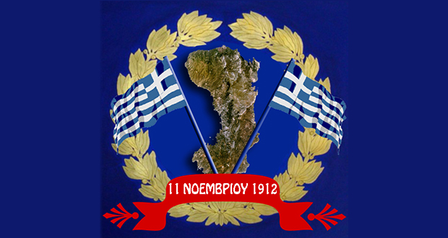Ωραίο νησί και λέγοντας…
11 Νοεμβρίου 1912
Απελευθέρωση της Χίου
Σήμερα οι μαθητές του Ε2 συζήτησαν για την απελευθέρωση του νησιού μας από τους Τούρκους. Διαβάσαμε ένα σύντομο χρονικό των γεγονότων, ζωγραφίσαμε σχετικές εικόνες ακούσαμε σχετικά τραγούδια και για μία ακόμη φορά τονίσαμε τη σπουδαιότητα της ελευθερίας και της ειρήνης μεταξύ των λαών. Κλείσαμε τραγουδώντας τον Εθνικό μας Ύμνο.
Και του χρόνου τέτοια μέρα!
[…] «Ελεύθερη σε χαιρετώ, μυριανθισμένη γη,
που βάρβαρη σ’ ερήμαξε τρομάρα και σφαγή,
κ’ υψώνονται τα σύμβολα των Ελευθερωτών
σε πύργους Γιουστινιάνηδων και Τούρκων δεσποτών» […] Γεώργιος Σουρής (1852-1919) , «Νέας Χαράς Ημέρα».
Χρόνια Πολλά στους απανταχού Χιώτες και Χιώτισσες!
Χρόνια Πολλά στο νησί μας!
Χαίρε Χίος Ελευθέρα!

https://www.youtube.com/watch?v=nx0qBVBarnk

Υπεύθυνη εκπαιδευτικός Ε2: Σαραντινούδη Μαρία
